ОТГОВОР (ОПРОВЕРЖЕНИЕ)
от
Митко Чокоев – Директор на ОП „Комунални дейности“ към Община Русе

Относно: Публикуван в русенски медии донос от г-н Димитър Димитров – бивш зам. директор на ОП Комунални дейности - Русе, озаглавен „КАК СЕ ХАРЧАТ ОБЩИНСКИ ПАРИ ПО ВРЕМЕ НА КРИЗА“

УВАЖАЕМИ ДАМИ И ГОСПОДА,
Предвид публичността на длъжността, която заемам и замесването на името ми в обвинения за злоупотреби, се чувствам уважително длъжен чрез Вас да дам някои разяснения на заинтересованата от медийните публикации русенска общественост, относно изложените твърдения, че предприятието се управлява от мен безконтролно и авторитарно, както и че съм замесен в измамни схеми, злоупотребявайки със служебното си положение, с цел лично облагодетелстване.
Заявявам, че изложената информация е базирана на изкривени факти, които не отразяват по никакъв начин обективната действителност.
Ще се опитам да отговоря накратко на изнесените твърдения с риск да изпадна в задълбочен обяснителен режим, но считам, че русенци заслужават тази информация.
Когато поех ръководството на предприятието през месец януари миналата година заварих следното:
- Безстопанствено отношение към съществуващия сграден фонд и оборудване
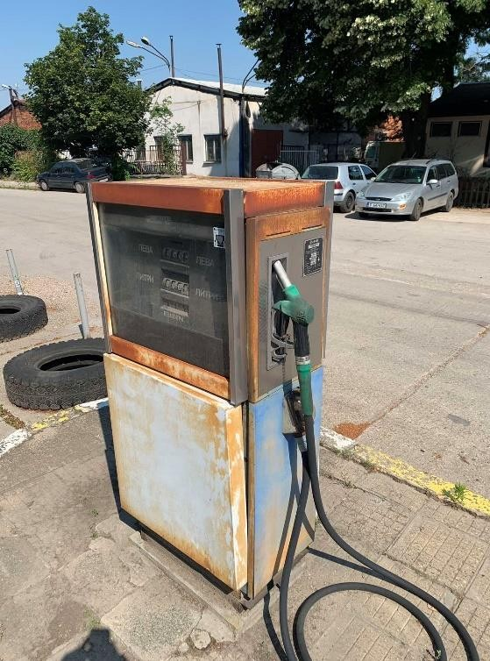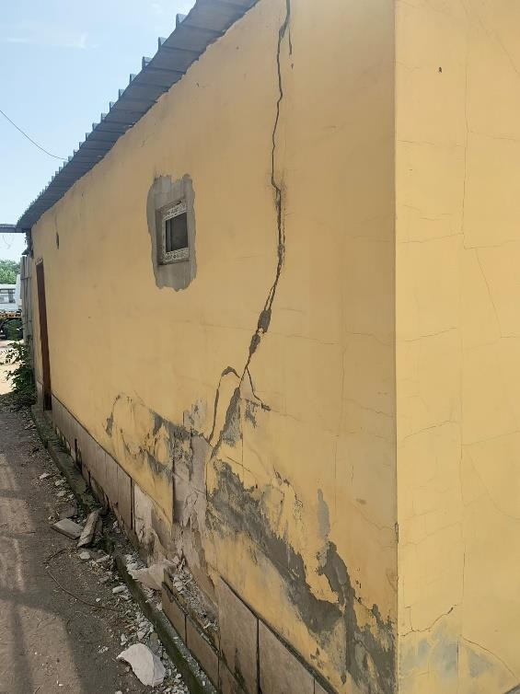– рушащи се фасади; течове, влага и мухъл по стени и тавани; компрометирани покривни конструкции и много други недостатъци, вследствие от неподдържането на сградите и помещенията в продължение на години;

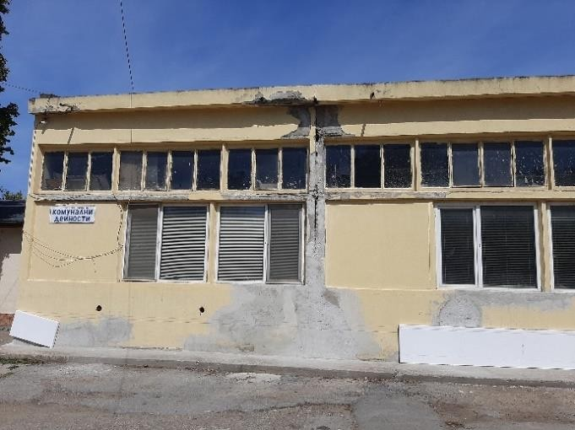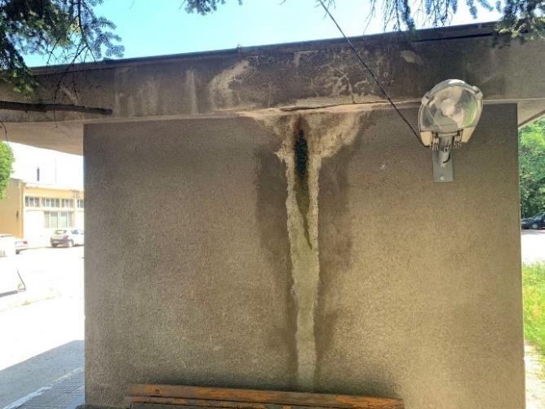

- Мизерия в базата на предприятието – неблагоприятни санитарно-хигиенни и битови условия за служителите в базата, изразяващи се в липса на бани и достатъчни на брой тоалетни. Голяма част от помещенията обитавани от персонала на предприятието бяха в ужасно състояние и претъпкани с хора по време на ползването им; разхвърляно оборудване и активи по цялата територия в базата на предприятието;
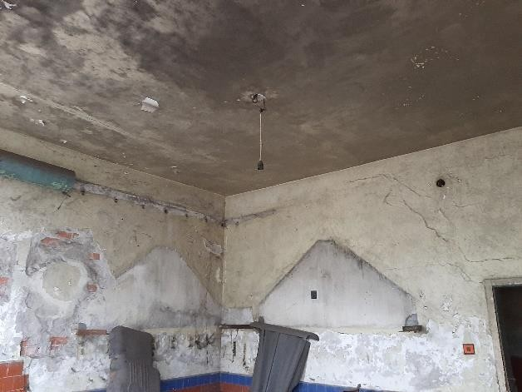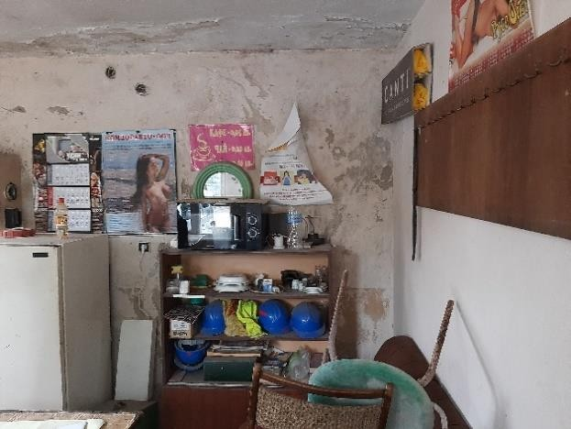

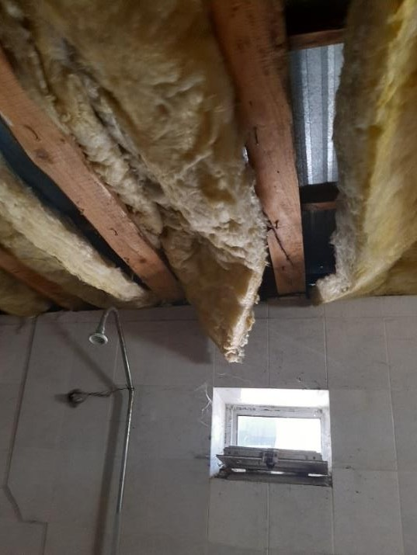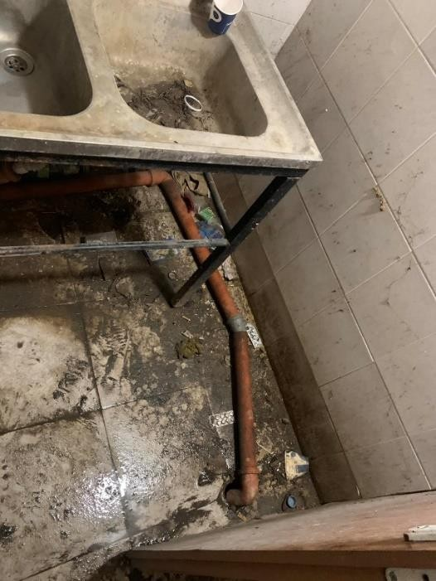

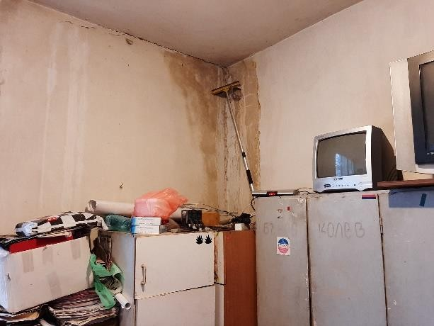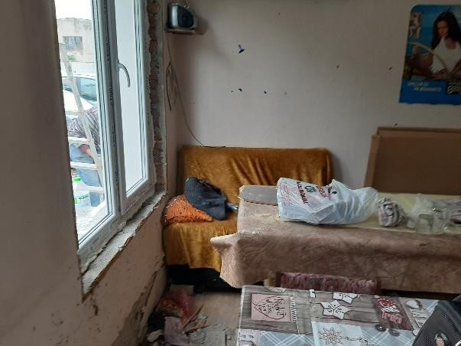
- Катастрофалното положение с част от транспортната техника – неподдържана, дори с елементарните текущи ремонти; опасно корозирали шасита и кабини на превозни средства, което ги превръщаше в потенциално опасни за движение.
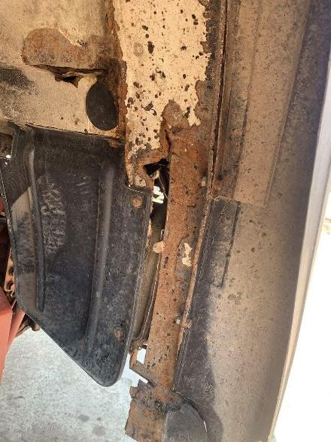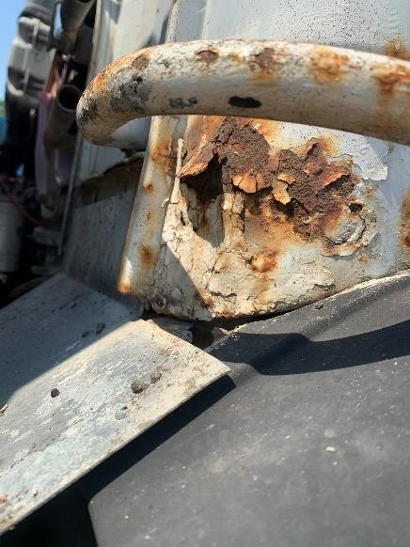

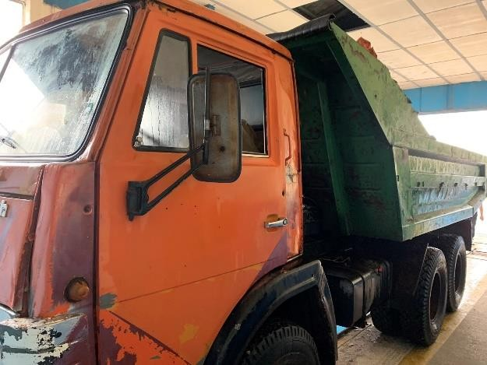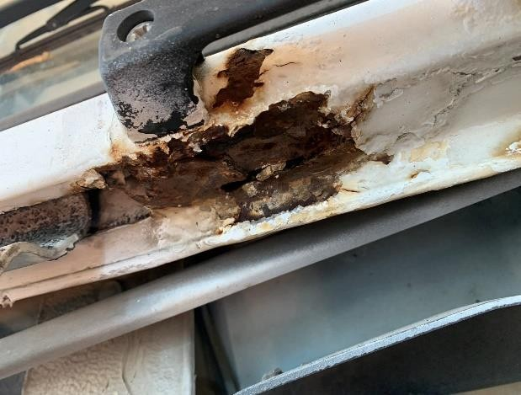
- Неорганизираност и липса на пълен контрол при извършване на строително – ремонтните дейности от предприятието.
Тези снимки нагледно представят какви грижи са се полагали за поверената общинската собственост под негово пряко ръководството като заместник-директор по

„Строително-ремонтни дейности, автотранспорт и механизация“ лицето, изнесло информацията, която публикувахте.
Спирам до тук с нередностите, без да споменавам грубите нарушения на трудовата и технологична дисциплина.
Ето какво основно направихме заедно с ръководството на общината за близо една година:
- Изгради се реално работеща организационна структура на управление на дейностите;
- Създадоха се нови строителни звена и услуги, голяма част от които до сега са се възлагали от общината за изпълнение от външни фирми;
- Извършиха се текущи ремонти на сгради и помещения в предприятието, които не са правени от повече от 25 год.;
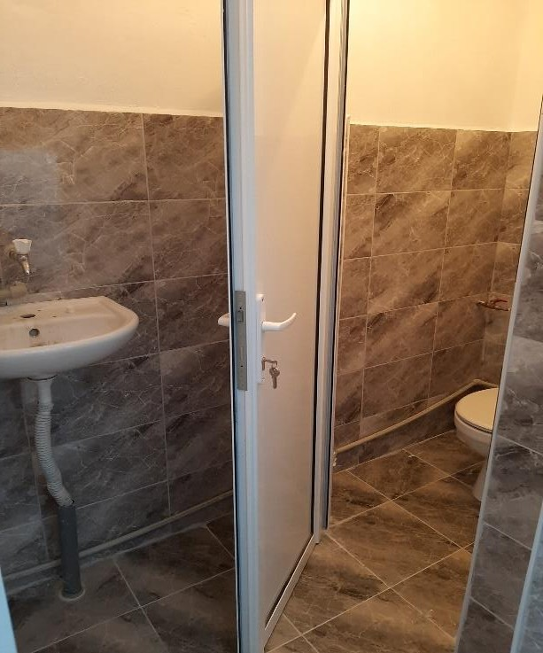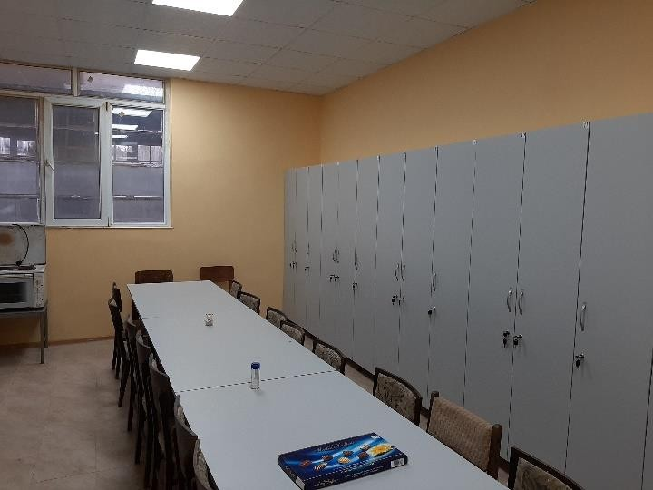

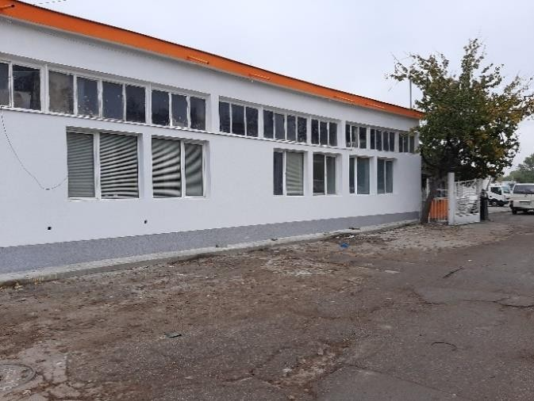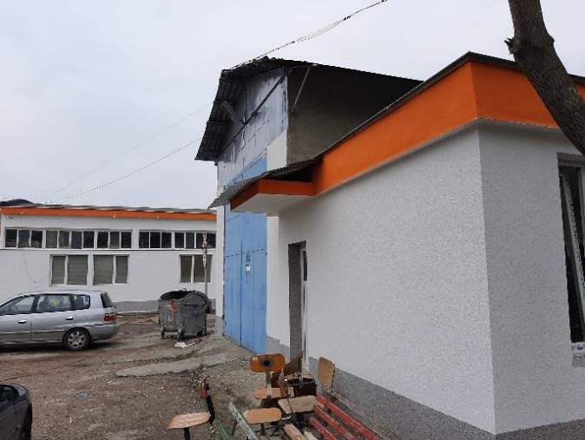
- За една година изпълнихме сериозен обем строителни обекти с ограничения капацитет, което никога не е постигано от самото създаване на предприятието,

включващи преасфалтиране на цели улици и междублокови пространства, модернизация на уличните осветления с LED осв.тела, ремонт на детски градини, ясли и общински сгради и мн. др.
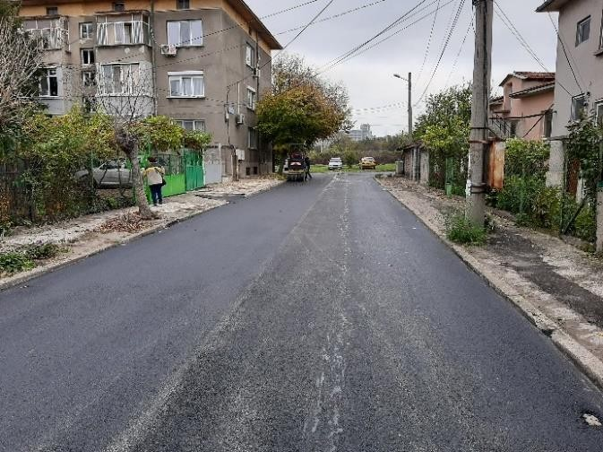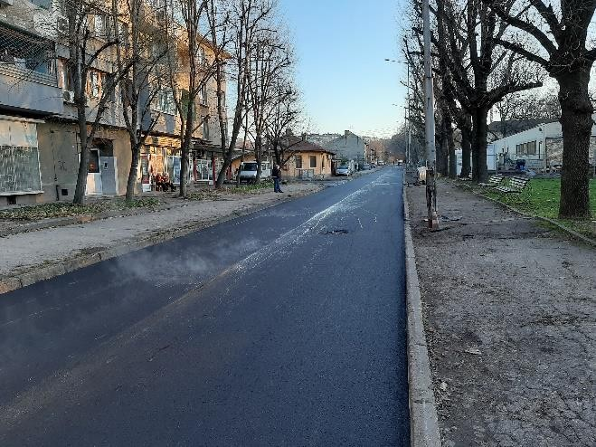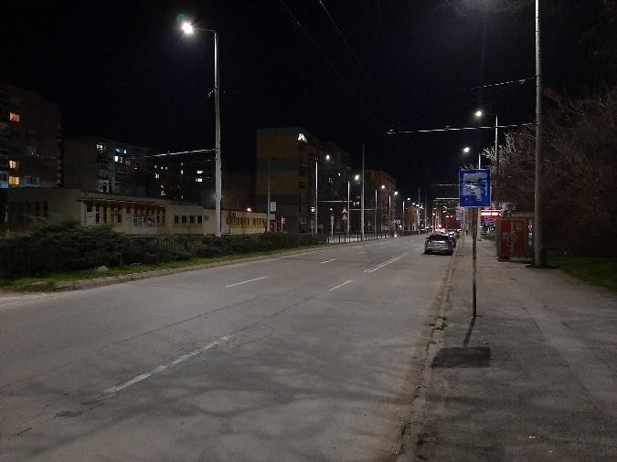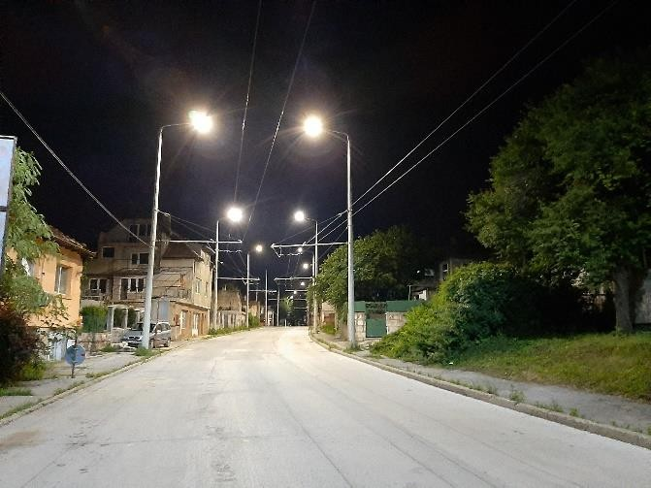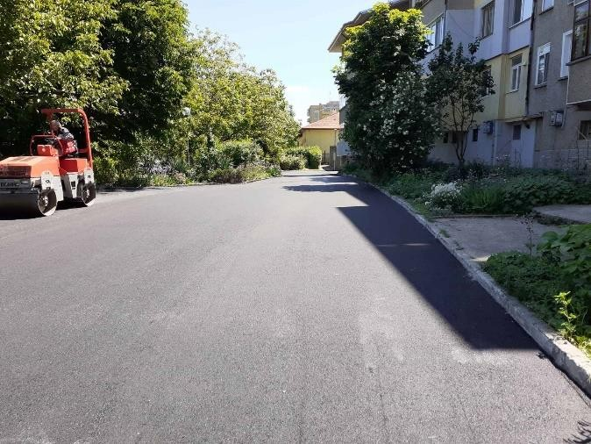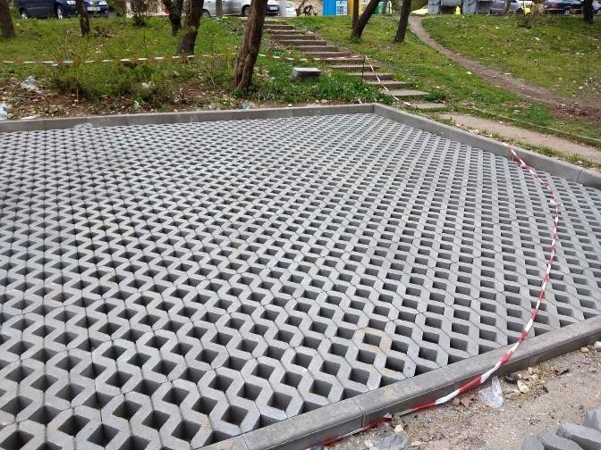

В условия на криза постигнахме значителна икономия на бюджетни средства. Върнахме над 400 000 лева на общинския бюджет от реализирани икономии на финансови средства, утвърдени за дейността на предприятието за 2020 год.

Относно направените разходи през 2020 год. в условията кризата, причинена от COVID пандемията.
През този период са изразходвани средства само за текущи ремонти на активи, като сгради, помещения, транспортна техника и др., които са крайно необходими за изпълнение на дейностите на предприятието.
Не е „похарчен“ нито лев на данъкоплатеца за някакви излишни удобства или „луксове“, било то за работниците в базата или служителите в администрацията.
Ремонтирахме фасади на сгради и над 14 помещения в предприятието, за да осигурим елементарни битови и работни условия на служителите, от които са били лишени години.
Относно въображаема схема по ремонта на камионите:
Да, крайно необходимо беше да се ремонтират някои от старите камиони, защото имаше голяма вероятност да станат неизползваеми и може би имате представа какво би се случило без тях – спиране на голяма част от строително – ремонтните дейности.
Превозните средства, които подлежаха на ремонт нямаха никакъв добър външен вид, както се твърди и бяха опасни от експлоатационна гледна точка. Някои от тях бяха предложени за бракуване от заемалия длъжността зам. – директор в предприятието, а именно лицето, което предостави информацията.
Може би в бързината да сътворяват лъжи, погрешно е посочено в доноса името на сервиза, който е обслужвал товарните камиони на предприятието. Никога „Русе Кар“ ЕАД, а не „Русе Кар“ ЕООД, както го е изписал авторът на доноса не е поддържало тежкотоварните автомобили с договор по реда на ЗОП по време на моето ръководство на предприятието.
Истината е, че доставчикът на сервизни услуги за споменатите камиони, с които Община Русе имаше сключени договорни отношения не извършва такъв вид автотенекеджийски и автобояджийски услуги.
Това наложи да потърся услугите на друга фирма, която да извърши тези крайно необходими дейности, за да може предприятието да извършва своята работа.
Вярно е, че цената с вкл. материали и труд възлиза от 2 500 лева до 3 000 лева в зависимост от уврежданията по ремонтираното превозно средство. Дейностите по тези ремонти не включват само цялостно боядисване, а също и заваряване на компрометирани участъци по шасита, кабини и надстройки, грундиране, шлайфане и др. съпътстващи работи. Това са повече от изгодни цени за извършване на такъв вид ремонтни дейности.
Колонките на въпросната ведомствена бензиностанция бяха боядисани напълно безплатно с остатъчна автобоя.

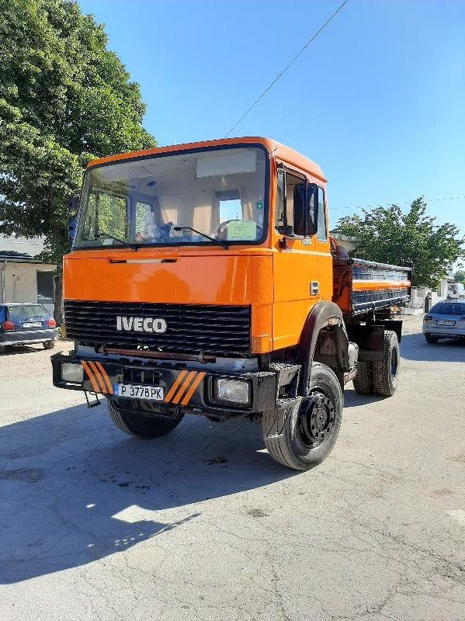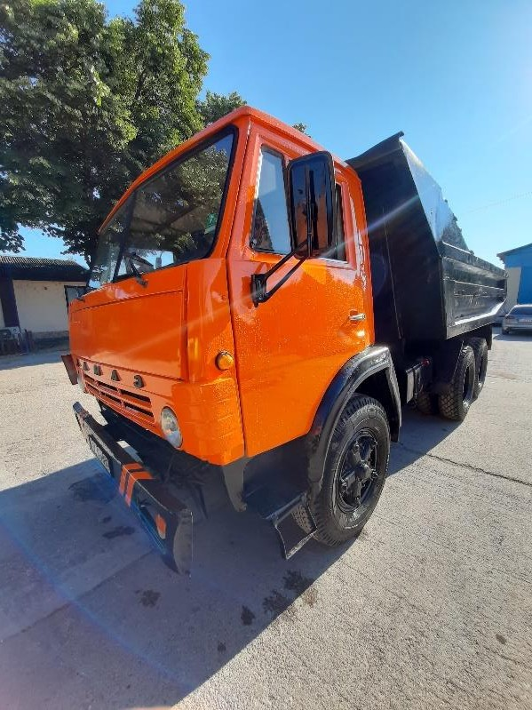
Относно, твърдението че работници без трудови договори са извършвали строителни дейности.
Никога не съм допускал и в бъдеще няма да допусна в предприятието да полагат труд лица без сключени трудови договори.
Цитираният административен акт за нарушение, издаден от Инспекцията по труда е наложен за това, че е допуснато лице на работа преди да му е предоставено уведомление по чл.62, ал.3 от КТ, след като е бил сключен договор за трудово правоотношение.
Относно, твърдението за ползване на служебен автомобил за лични нужди извън територията на Община Русе.
По сигнал от лицето, предоставило публикуваната информация е извършена проверка от органите на прокуратурата за ползвания от мен служебен автомобил извън територията на Община Русе.
Наложено ми беше административно наказание за това, че при служебните пътувания с ведомственото превозно средство, които са отразени в съответната пътна книжка не съм предприел мерки да ми бъдат издадени заповеди за командировка към тях.
Относно цената на доставената битумна паста за машината за фугиране.
Тук уважаемият автор на доноса, погрешно прави сравнение на цените за доставка на битумна паста, която се ползва за специализираната машина за асфалтови и бетонни фуги.
За база за сравнение е използвал цени през 2018 г. и 2020 г., когато е извършена последната доставка на битумна паста. За този период ценовите нива на петролните продукти, които са едни от основните съставки в производството на битумни пълнители са се покачвали с всяка предходна година.

Предвид горното е съвсем ясно, че няма как цените на битумната паста да се задържат на едно равнище през този период. Аналогична е ситуацията и в момента.
Последно доставеното през 2020 год. количество битумната паста за нуждите на предприятието е произведено с определен състав /рецепта/, съгласно изискванията на производителя на специализираната машина, за да се гарантира нормалното й експлоатационно състояние и качеството на уплътняване на фугите.
Относно използването на служители на предприятието да полагат труд в работно време на частен обект.
Абсурдно е твърдението, че работници на предприятието са полагали подови плочи в имота на Р. Маринов в работно време и то под принуда.
Проведох разговори с колегите, които сте посочили в доноса с цел изясняване на написаното от Вас.
Наистина, че посочените лица са работили в имота, но отбелязвам извън работното време и не с материали на предприятието, което установих след проведена от моя страна проверка.
Всеки има право да върши в свободното си време неща, които и както пожелае, включително и да се труди допълнително без да бъде принуждаван.
Относно закупуването на предпазни ръкавици.
Тук е описана въображаема схема при доставката на ръкавици на цена 8,70 лева. ТОВА Е.…..ПРИЗНАВАМ СИ… частично ВЯРНО!
Това са СПЕЦИАЛНИ ръкавици при работа с ВИСОКО НАПРЕЖЕНИЕ, нещо задължително от гледна точка на безопасност при работа с улично осветление и други елекросъоръжения с високи мощности, НО на година в предприятието се поръчват общо около 10 - 15 чифта!!!!!
Никога и по никакъв повод не съм се договарял с доставчици на материали и услуги за по – високи цени, с цел някаква лична финансова облага за сметка на публичните средства.
Така съм устроен и възпитаван от моите родители, да бъда честен и отговорен към действията си, и това могат да го потвърдят мои познати и близки.
Стилът ми на работа никога не е бил груб и авторитарен. Познавам работата на всеки един от служителите си, приемам тяхното мнение или предложение, защото всеки един от тях е ценен и необходим за предприятието.
Определено имам идеи за визията на град Русе и се старая да отговоря на всеки от многобройните сигнали, жалби и всяко конструктивно предложение от граждани, което касае подобряването на градската среда!
Всички останали скалъпени нападки към мен, мои колеги, познати и към управлението на Община Русе, също са плод на въображение и интерпретирана обективност.

Разпространяването на лични снимки в публичното пространство без знанието и съгласието на собствениците им считам за морално импотентно, нещо което моята ценностна система категорично не приема.
Винаги съм смятал, че личните отношения следва да решават в дух на взаимно разбирателство, а при невъзможност, пред органите на правосъдието.
С уважение, Митко Чокоев

